

**ข่าวประชาสัมพันธ์**

**ที่สุดแห่งปี! กรุงไทยจัดโปร “สินเชื่อ SME” ดอกเบี้ยต่ำสุด 4.5% ผ่อนนาน 20 ปี ติดปีก SME เติบโตยั่งยืน**

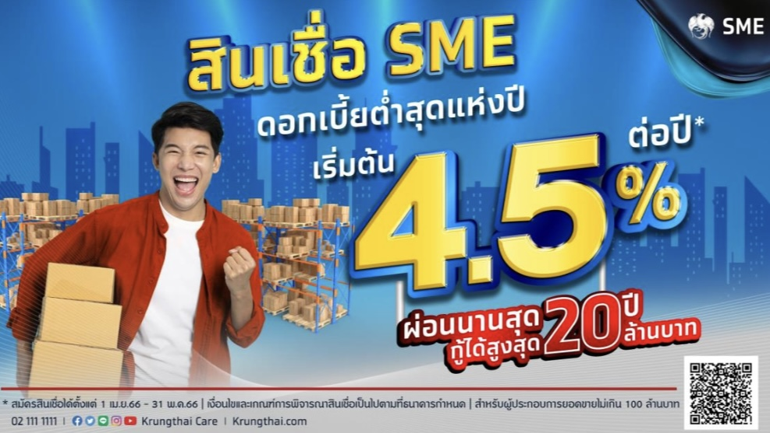

​ ธนาคารกรุงไทย ในฐานะธนาคารพาณิชย์ชั้นนำของประเทศ มุ่งมั่นพัฒนาผลิตภัณฑ์และบริการ ยกระดับชีวิตคนไทยให้ดีขึ้นทุกวัน พร้อมเป็นกำลังสำคัญในการสนับสนุนธุรกิจ SME ซึ่งเป็นกลไกหลักในการขับเคลื่อนเศรษฐกิจของประเทศ ล่าสุด จัดโปรโมชันพิเศษ “สินเชื่อ SME” อัตราดอกเบี้ยต่ำสุดแห่งปี เริ่มต้น  4.5% ต่อปี ผ่อนนานสูงสุด 20 ปี กู้ได้สูงสุด 20 ล้านบาท สำหรับผู้ประกอบการที่มียอดขายน้อยกว่า 100 ล้านบาทต่อปี เพื่อช่วยให้ผู้ประกอบการรายย่อยเข้าถึงแหล่งเงินทุน เสริมสภาพคล่องในการดำเนินธุรกิจ ต่อยอดโอกาสขยายกิจการ  ขับเคลื่อนธุรกิจให้เติบโตอย่างยั่งยืน

ยื่นคำขอสมัครสินเชื่อ ตั้งแต่วันที่ 1 เมษายน 2566 – 31 พฤษภาคม 2566 โดยการอนุมัติสินเชื่อเป็นไปตามหลักเกณฑ์ของธนาคาร สนใจติดต่อ ธนาคารกรุงไทยทุกสาขา สอบถามเพิ่มเติม Krungthai Contact  Center โทร 02-111-1111 ศึกษาข้อมูลได้ที่ https://krungthai.com/link/sme-lowinterestrate-pr

**ทีม Marketing Strategy**

**3 เมษายน 2566**